**MINISTERIO DE EDUCACIÓN**

**DIRECCIÓN DE AUDITORIA INTERNA**

**INFORME O-DIDAI/SUB-147-2022-B**

**SIAD 598097, 598099, 598103.**

**Consejo o consultoría de primer seguimiento a las recomendaciones emitidas por la Dirección de Auditoría Interna, al Informe de Auditoría CAI 00007, sobre el cumplimiento a la normativa aplicable en el proceso de inventario.**

**Del período del 01 de septiembre de 2021 al 31 de enero de 2022.**

**Dirección Departamental de Educación de Sacatepéquez**

**GUATEMALA, AGOSTO DE 2022**

**INDICE**

INTRODUCCION 1

OBJETIVOS 1

ALCANCE DE LA ACTIVIDAD 1

RESULTADOS DE LA ACTIVIDAD 1

ANEXOS 3

# INTRODUCCION

De conformidad con el nombramiento de auditoría No. O-DIDAI/SUB-147-2022, SIAD 598097, 598099 y 598103, de fecha 11 de agosto de 2022, fui designado para realizar primer seguimiento a las recomendaciones emitidas por la Dirección de Auditoría Interna, consignadas en el Informe de Auditoría CAI 00007, sobre el cumplimiento de la normativa aplicable en el proceso de inventario, del período del 01 de septiembre de 2021 al 31 de enero de 2022, en la Dirección Departamental de Educación de Sacatepéquez.

# OBJETIVOS

**General**

Realizar primer seguimiento a las recomendaciones emitidas por la Dirección de Auditoría Interna.

**Específico**

Verificar si existen recomendaciones implementadas, en proceso e incumplidas.

# ALCANCE DE LA ACTIVIDAD

# Se efectuó seguimiento a cuatro (04) recomendaciones emitidas por la Dirección de Auditoría Interna -DIDAI-, como resultado del Informe de Auditoría CAI 00007, sobre el cumplimiento de la normativa aplicable en el proceso de inventario, del período del 01 de septiembre de 2021 al 31 de enero de 2022, en la Dirección Departamental de Educación de Sacatepéquez.

# RESULTADOS DE LA ACTIVIDAD

El resultado al trabajo realizado se resume a continuación:

**Recomendaciones en proceso**

De conformidad con el formulario SR-1 Seguimiento a implementación de recomendaciones y a la evaluación efectuada a la evidencia documental presentada por los responsables, se determinó que las cuatro (04) recomendaciones que emitiera la Dirección de Auditoría Interna -DIDAI-, quedaron en proceso, como se detallan a continuación:

Hallazgo No.1 Incumplimiento a la ley de tránsito.

Hallazgo No. 2 Incumplimiento de la estructura organizacional.

Hallazgo No. 3 Deficiencias en el proceso de inventarios.

Hallazgo No. 4 Bienes robados sin seguimiento.

De conformidad con la evidencia presentada, se determinó que se giraron las instrucciones al Departamento Administrativo Financiero mediante Oficio No. 270-2022, de fecha 20 de mayo de 2022, con el fin de realizar las acciones necesarias y por escrito, involucrando a los responsables de acuerdo a las recomendaciones formuladas, a efecto que se asegure el debido cumplimiento requerido por Auditoría Interna y evitar con ello posibles hallazgos en el futuro. Por lo cual la Jefe del Departamento Administrativo Financiero, mediante el Oficio No. AF-019-2022 y AF-020-2022, ambos de fecha 26 de mayo de 2022, solicitó al Jefe de Sección Administrativa y al Coordinador de la Unidad Financiera, atender las recomendaciones emitidas por la Dirección de Auditoría Interna, debiendo informar los resultados a más tardar el día 02 de junio de 2022.

Sin embargo, no se obtuvo evidencia de respaldo sobre el avance de la implementación de las recomendaciones efectuadas por la Dirección de Auditoría Interna -DIDAI-, por lo que se consideran en proceso. Ver anexo 1.

La falta de implementación de las recomendaciones ocasiona que se mantenga vigente el riesgo materializado relacionado al incumplimiento de la normativa legal, así como falta de aplicación de los controles internos en el área de inventarios, que faciliten la toma de decisiones. Asimismo, posible sanción económica por parte de la Contraloría General de Cuentas, por incumplimiento de recomendaciones.

**COMPROMISO DE LOS RESPONSABLES**

El formulario SR-1 Seguimiento a Recomendaciones, fue trasladado a los responsables por medio de Oficio No. 03-147/2022, de fecha 18 de agosto de 2022, el cual fue confrontado mediante firma y sello por parte del Director Departamental de Educación de Sacatepéquez.

La Dirección Departamental de Educación de Sacatepéquez, no manifestó por escrito el compromiso de continuar realizando las gestiones correspondientes, a efecto de que las recomendaciones sean cumplidas en su totalidad, en un plazo prudencial. Remitiendo únicamente el Oficio No. Of-Coord AF-032-2022, el día 22 de agosto de 2022, con evidencia de las acciones efectuadas a la fecha, sin embargo, por no recibirse oportunamente, las mismas serán verificadas en un seguimiento posterior.

**COMENTARIO DE AUDITORÍA**

En Acta No. DIDAI-12-2022, de fecha 22 de agosto de 2022, del libro de actas L2-53076, autorizado por la Contraloría General de Cuentas, con fecha 16/02/2021, se dejó constancia de lo arriba indicado.

# ANEXOS

Anexo No. 1

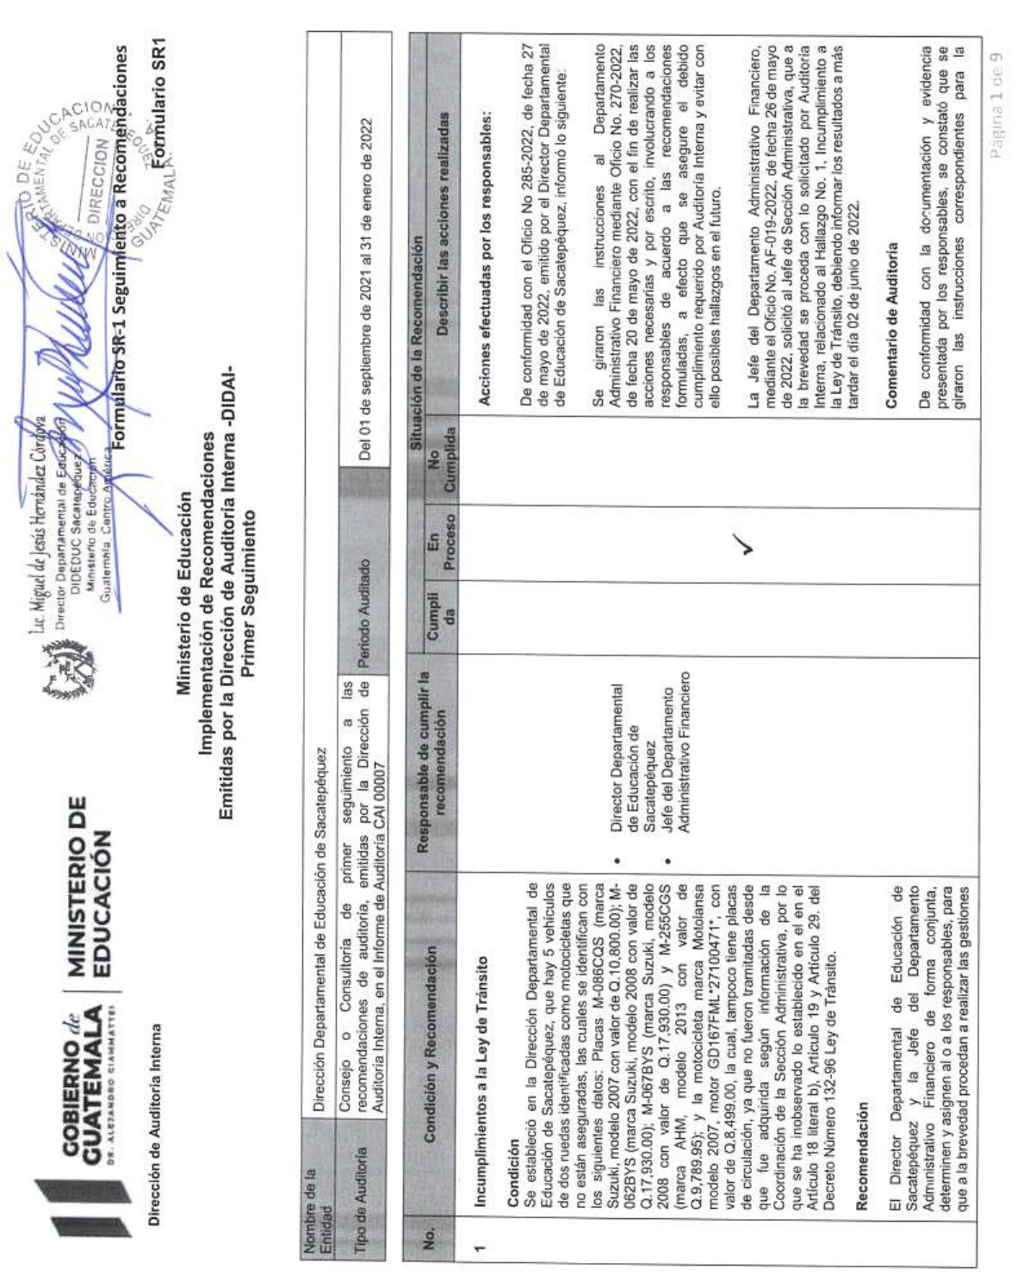

Continúa el anexo 1

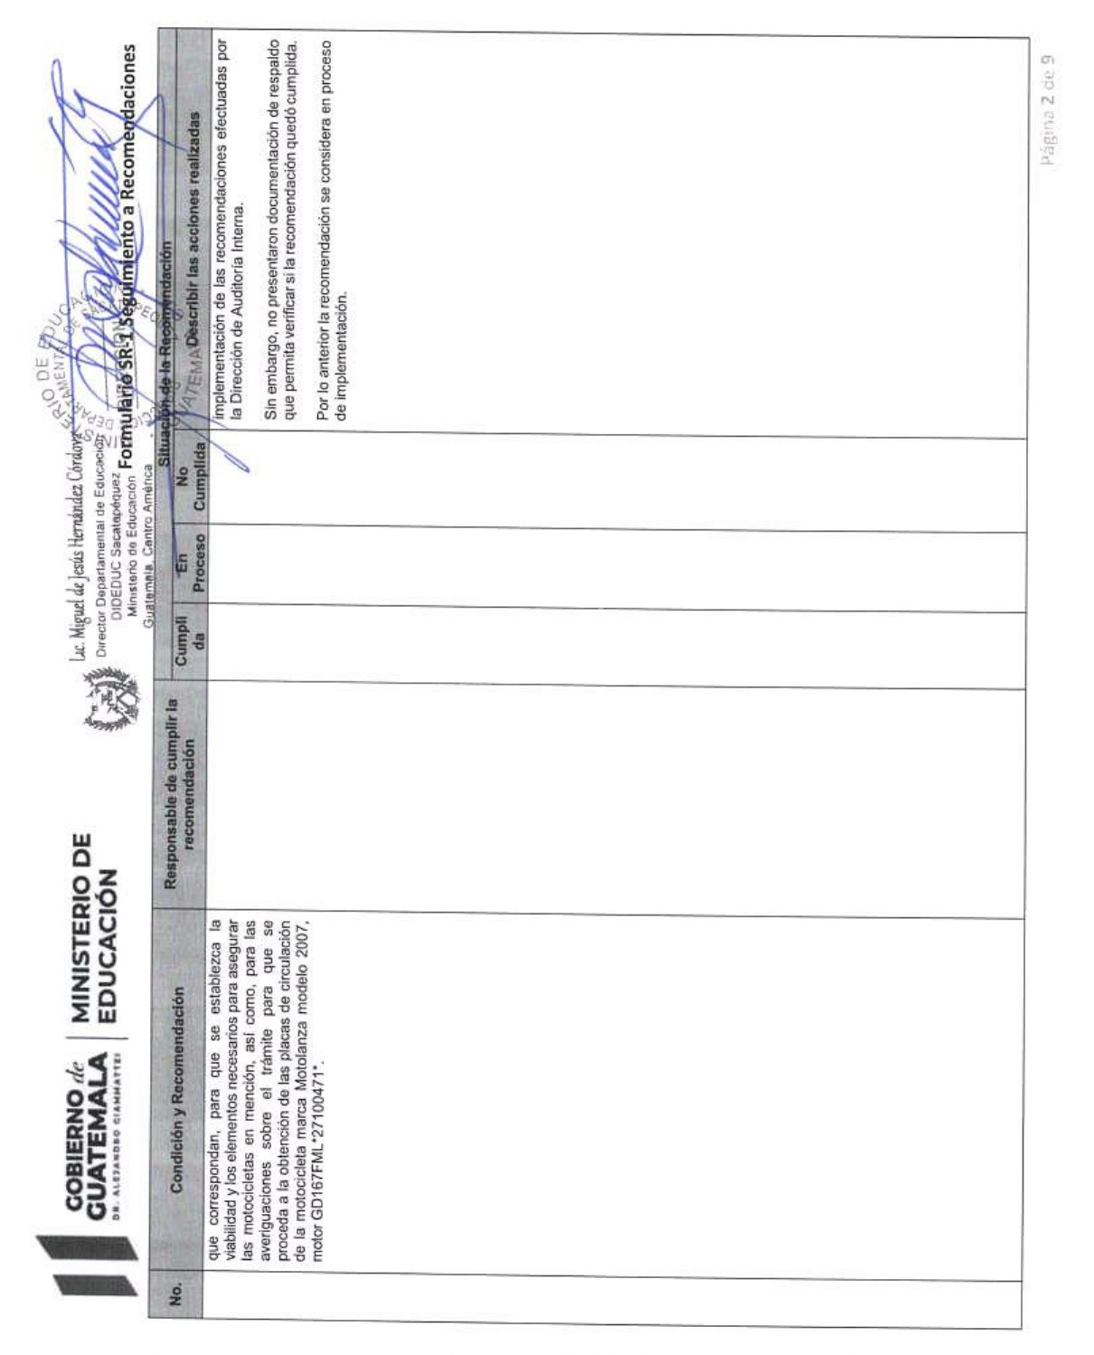

Continúa el anexo 1

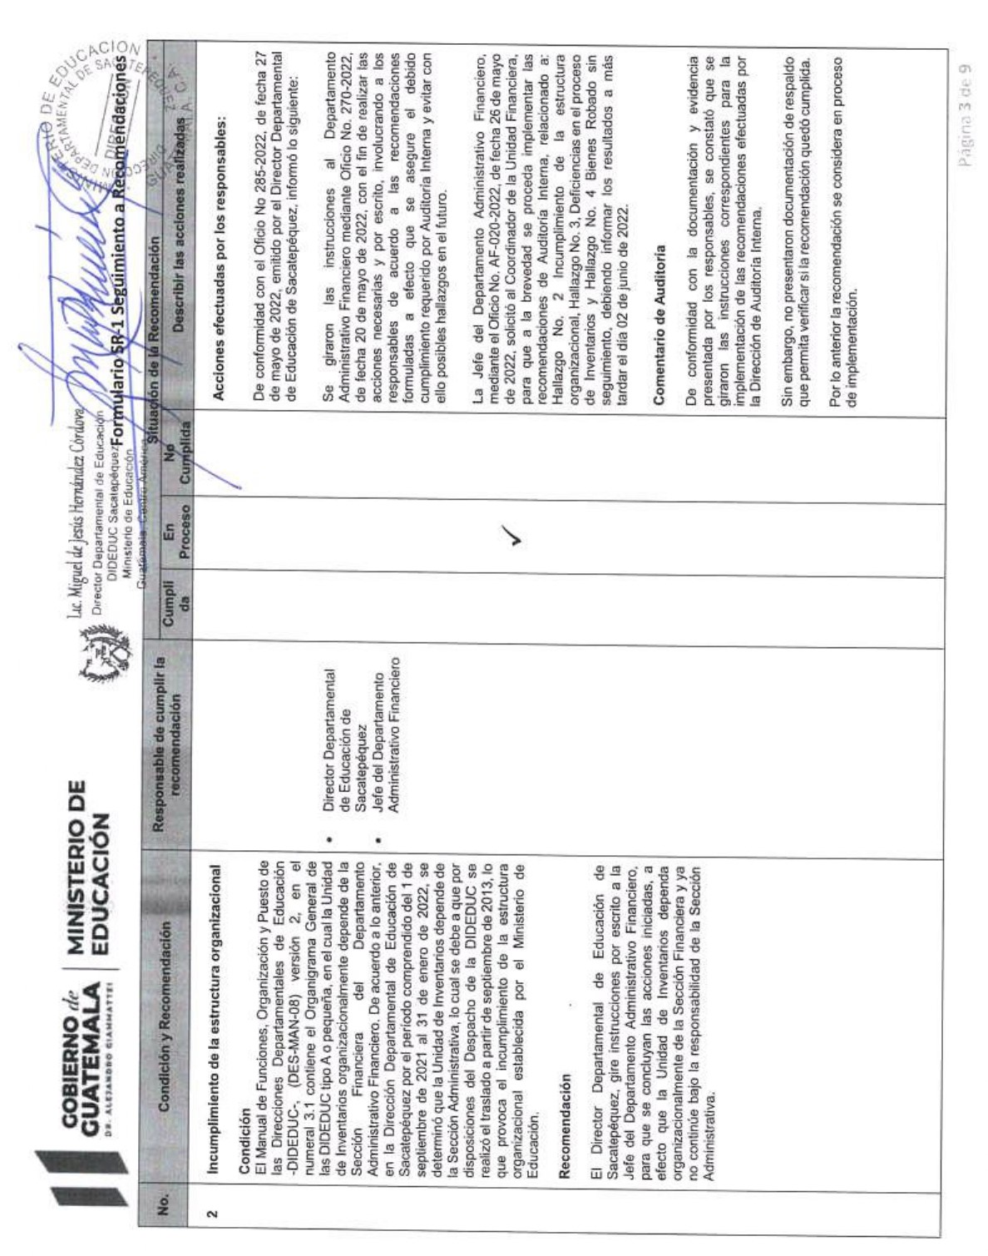

Continúa el anexo 1

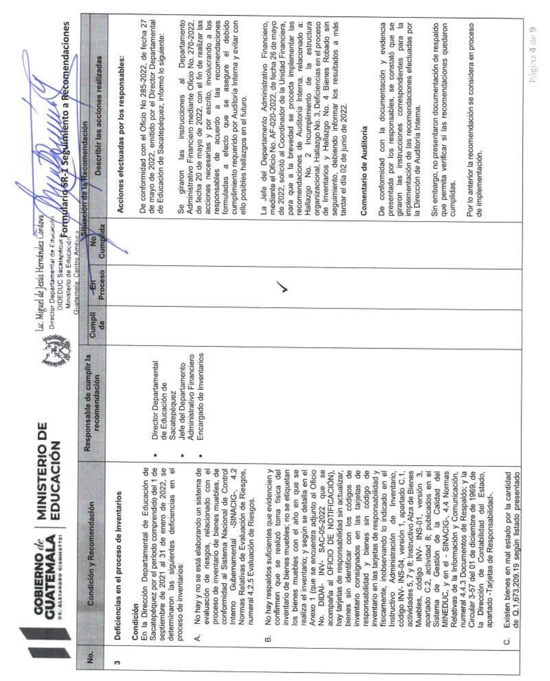

Continúa el anexo 1

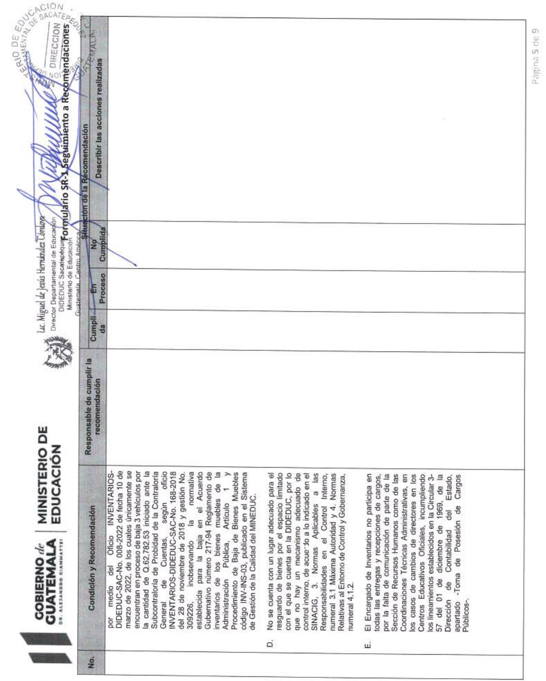

Continúa el anexo 1

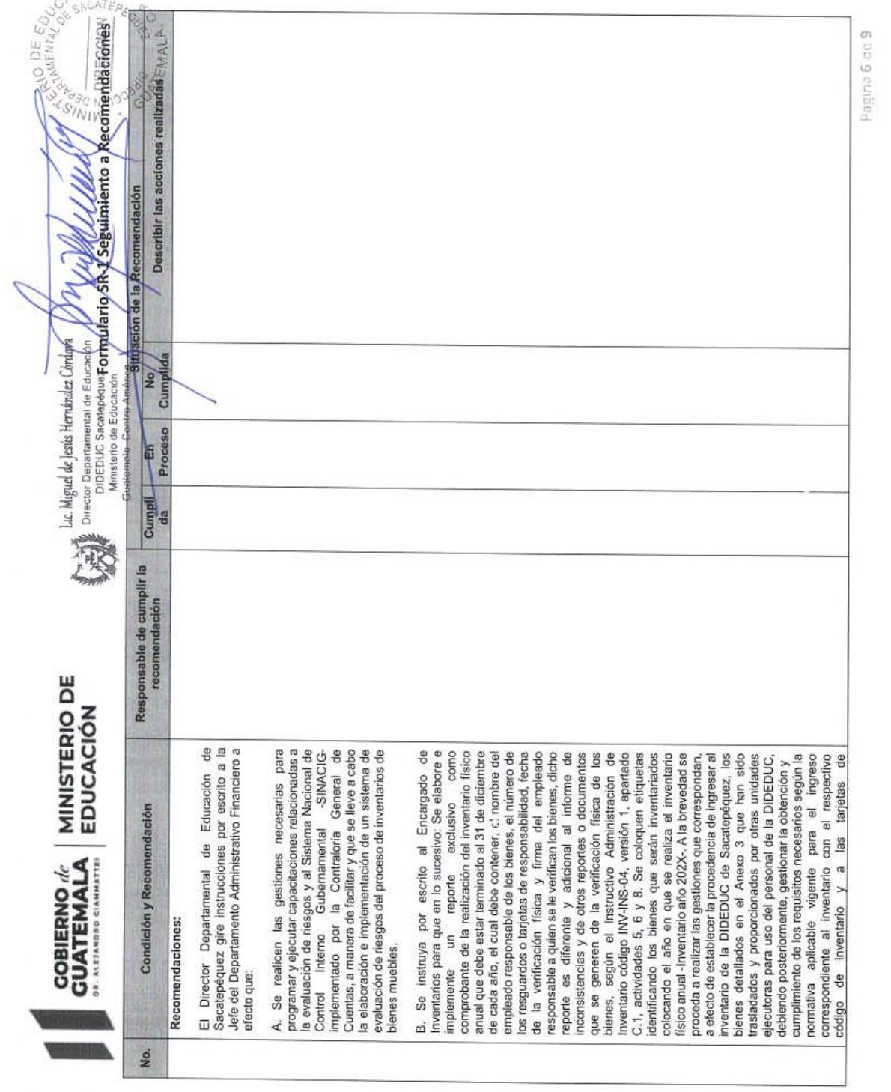

Continúa el anexo 1

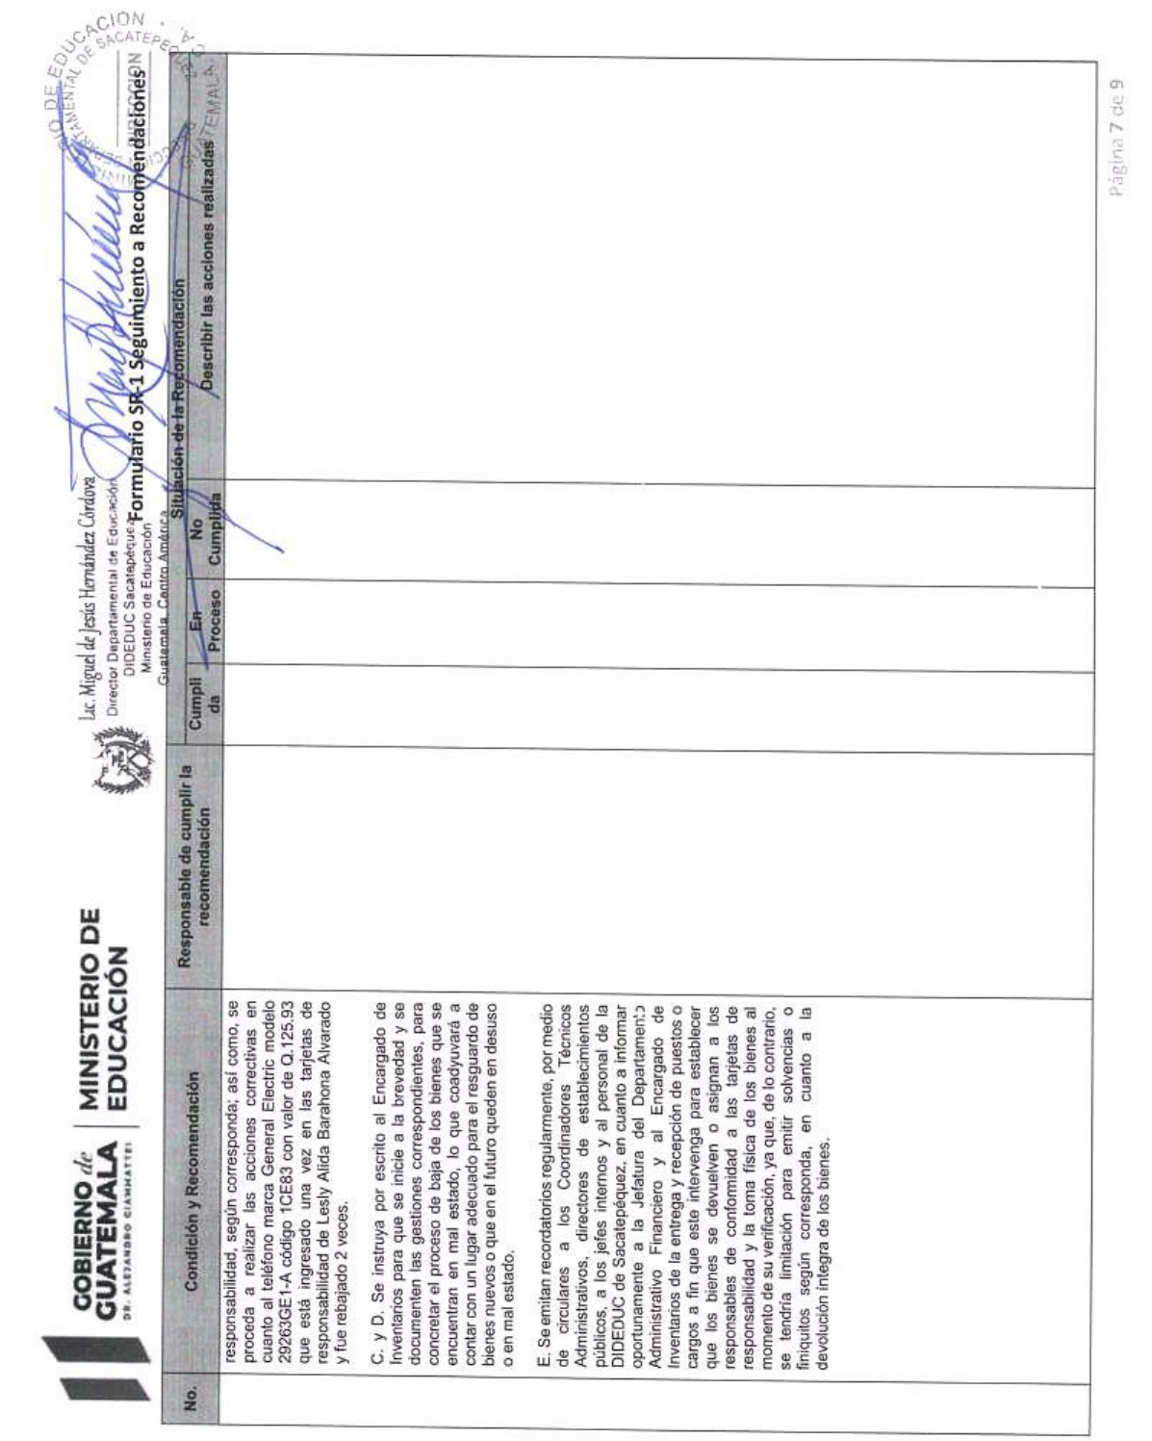

Continúa el anexo 1

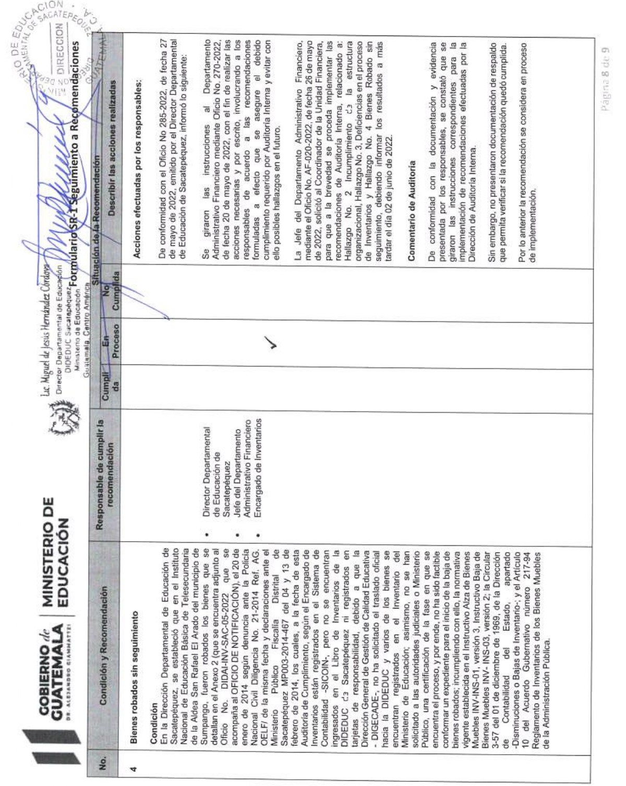

Continúa el anexo 1

